Ne pas numéroter dès la première page

Astuce simple et pratique lors de la rédaction d'un mémoire ou autre dossier : ne pas numéroter à partir de la première page. En effet, celle-ci représente souvent le plan ou le titre de ce qui suit. Pour cette opération, faites "Insertion" et "Numéros de page".

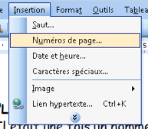

Une fois l'onglet ouvert, décochez la case "Commencer la numérotation à la première page".

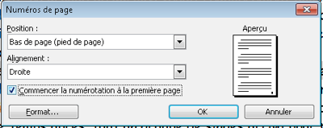

Ainsi, ce sera la seconde page qui portera le chiffre 2.

